本科毕业设计（ 论文 ）

题 目：基于JSP共享汽车租赁系统的开发与实现
学 号： 201707250
姓 名： 徐颖欣
班 级： 软服171班
专 业： 软件工程专业
学部（院）： 信息与控制工程学院
入学时间： 2017级
指导教师： 罗容
日 期： 年 月 日

毕业设计（论文）独创性声明

本人所呈交的毕业论文是在指导教师指导下进行的工作及取得的成果。除文中已经注明的内容外，本论文不包含其他个人已经发表或撰写过的研究成果。对本文的研究做出重要贡献的个人和集体，均已在文中作了明确说明并表示谢意。

作者签名：
日期：

基于SSM+JSP共享汽车租赁系统的开发与实现
摘要
21世纪的发展已经很大程度的依赖于计算机发展，而信息化带来的大数据时代也给企业单位管理数据带来了难题，例如共享汽车租赁公司的共享汽车租赁流程复杂、数据庞大，往往一个疏忽就会给公司造成极大的损失，于是越来越多的共享汽车租赁公司需要一个对各项信息的管理平台来避免这样的损失。为了满足这个需求，我们开发一个针对共享汽车租赁信息的管理平台，实现对共享汽车租赁信息数据的管理。
新世纪社会的发展，几乎都要依赖于计算机的发展，信息化的到来，使得大数据时代蓬勃发展，给企业、公司、单位的管理运营带来了许多棘手的问题。例如对于共享汽车租赁公司来说，租赁的过程手续繁杂，数据庞大，如果没有精细的运营系统，势必会给企业、公司造成难以想象的损失。基于对这一系统的完善，越来越多的汽车租赁公司需要一个完备的共享汽车租赁系统来对这一问题进行解决。为了更好地适应社会的发展，满足顾客的需求，开发一个针对于共享汽车租赁的管理平台、实现对于共享汽车租赁信息的数据管理，是非常有必要的。
本系统主要采JSP语言进行编写，本系统数据库采用数据处理功能强大的MySQL来建立，这是一个中、小型的数据库管理系统。它功能强大，使用方便，提供了与其他数据库管理软件包良好的接口，能方便地识别多种数据库管理系统生成的数据库文件。数据库管理系统模块采用管理员密码管理形式，进入系统要求有密码输入，保证数据的安全性。
本次设计主要是采用JavaEE的相关内容，使用JSP语言进行编写，该系统的数据库设计采用的是MySQL进行处理，本次共享汽车租赁系统是一个中型的数据库管理系统。本次系统是一个功能齐全、界面友好、使用方便、能够迅速准确地完成各项功能的系统。该系统使用起来十分方便，很好的提供了和其他数据库管理软件包良好的接口，能够很便捷的实现多种数据库文件的管理。管理员和用户需要输入密码，进入系统，更好的实现了数据库的安全性。
关键词：共享汽车租赁系统 JSP MySQL

目录
前 言 1
1 绪论 2
1.1 项目背景 2
1.2 课题研究目的及意义 2
1.3 本课题主要工作 3
1.4 研究方法和手段 3
2 系统相关技术 5
2.1 JSP技术简介 5
2.2 进行访问数据库的方法 7
2.3 MYSQL数据库简介 7
2.4 开发环境（工具） 7
2.5 本章小结 8
3 系统需求分析及可行性分析 10
3.1 系统总体目标 10
3.2 系统可行性分析 10
3.3 系统非功能需求分析 11
4 系统设计与实现 13
4.1 系统总体设计 13
4.1.1 系统目标 13
4.1.2 系统设计原则 13
4.1.3 系统结构框架 13
4.2 数据库设计 14
4.2.1 数据库的选定 14
4.2.2 E-R图 15
4.2.3 数据库逻辑设计 16
5 系统详细设计与实现 19
5.1 数据库连接实现 19
5.2 系统登录实现 19
5.3 管理员模块实现 20
5.4 用户模块实现 23
6 系统测试 27
6.1 功能测试 27
6.2 安全测试 28
6.3 可用性测试 28
6.4 性能测试 29
6.5 测试结果分析 29
6.6 系统的优点和缺点 29
6.7 系统存在的不足和改进方案 30
总 结 31
致 谢 32
参考文献 33

前 言
毕业设计(论文)是教学计划中的重要综合性实践环节，尤其作为理工院校，更是对学生在校期间所学知识的综合考察，也是培养学生理论联系实际的学风和锻炼学生独立工作能力的有效途径，其目的是培养学生运用所学基础理论、专业知识和基本技能；提高分析和解决工程实际问题及从事科学研究的能力；培养学生刻苦钻研、勇于攻坚的精神和认真负责、实事求是的科学态度。
就目前中国大学生的发展趋势，本科生的人数在逐年递增，选拔出优秀的本科毕业生也成了各个大学的一个重要目标。毕业论文是大学教学计划中最终的环节，无论是对于文科院校还是理工类的学校，毕业论文不仅是学生毕业的敲门砖，更是检验学生大学四年在校期间的学习状况，对于学生的所学专业知识、综合素质的全面考察；通过毕业设计以及毕业论文的撰写，从全方位提升学生的解决工程系统的能力，进而全面培养学生刻苦、认真、负责的学习态度。目前，大数据时代盛行，IT行业发展迅速，计算机在各个领域的运用愈发广泛，在每个领域发挥着不可小觑的作用，是其他工具所不能替代的。各行各业运用计算机完成各项工作，实现信息化管理，实现无纸化办公。
随着IT技术的飞速发展，计算机及其相关技术在社会各个方面的应用也越来越广泛，其发挥的巨大作用是也是不可估量和替代的。在目前的企业管理中应该而且能够充分发挥计算机管理的长处，实现信息化管理、无纸化办公。
本论文对共享汽车租赁系统该课题进行了系统完整的论述，深入阐述了设计过程。以下是本论文大致结构：第一章是课题背景的研究；第二章为相关技术介绍；第三章为可行性研究及需求分析，给出了系统在功能和性能上的要求；第四章为总体设计，在前几章的基础上确定系统总体结构和模块外部设计；第五章为详细设计，具体的设计出每个模块的功能实现； 第六章为测试，按顺序对测试项目做出说明，证实软件能力；
论文对于共享汽车租赁系统这个课题进行了完整地论述，从各方面的性能以及功能对设计过程进行了阐述。系统分为以下几个层次：一是对于课题的背景，意义，目的的介绍；二是对于相关技术以及使用工具的介绍；三是对于系统的需求分析和可行性研究；四是总体设计，包括系统的总体结构和模块外部的设计；五是详细设计，对于每个模块的功能实现做出详细的设计；最后是对项目进行测试，从而保证系统的完整无误的运行和使用能力。
经过五个多月的艰辛付出，本人独立完成了该管理系统开发的各项任务；同时，无论在系统分析、系统设计、软件编程及其他方面，我都有所收获。
由于时间仓促和本人能力有限，在设计过程中错误再所难免，恳请各位老师和同学给予指点斧正。
从去年的12月份一直到如今完成系统的设计，7个多月的艰辛付出，在老师的指导下，我独立完成了本系统设计，从开始对于系统的陌生，到后来渐渐熟悉，最后详细的熟知系统各部分性能以及代码的使用。在这个过程中，我收获到了很多，无论是在代码的使用、系统的设计、各部分性能的分析，我也明白了自己在系统分析以及软件编程上的不足和缺点。时间紧，任务重，我个人的能力也有限，所以在设计过程中所出现的错误，还望各位老师和同学能够指点，我必努力改正。
1 绪论
1.1 项目背景
管理信息系统就是我们常说的MIS（Management Information System），在强调管理，强调信息的现代社会中它变得越来越普及。MIS是一门新的学科，它跨越了若干个领域，比如管理科学、系统科学，运筹学、统计学以及计算机科学。在这些学科的基础上，形成信息收集和加工的方法，从而形成一个纵横交织的系统。
共享汽车租赁系统从现代意义上说，其实就是公司为了实现信息管理所创建的管理信息系统。我从网上查了一下有关信息管理系统的相关介绍，管理信息系统又称MIS（Management Information System），是一个人为操作的利用计算机、软件编程、电子信息等其他办公工具，对信息进行搜集、传递、加工，处理、储存、扩展、更新以及维护的系统。信息管理系统意在强调在现代社会中，计算机处理信息已经成为一种趋势，信息处理也变得越来越普及。管理信息系统是一个涵盖多种学科的综合性系统，包含了像系统科学、运筹学、管理科学、统计学、计算机科学等，以这些学科为基础，对收集来的信息进行加工处理，形成一个百般交错的综合系统。
管理信息系统起初应用于最基础的工作，如打印报表、计算工资、人事管理等，进而发展到企业财务管理、库存管理等单项业务管理，这属于电子数据处理（EDP，Electronic Data Processing）系统。当建立了企业数据库，有了计算机网络从而达到数据共享后，从系统观点出发，实施全局规划和设计信息系统时，就达到管理信息系统的阶段。随着计算机技术的进步和人们对系统的需求进一步提高，人们更加强调管理信息系统能否支持企业高层领导的决策这一功能，更侧重于企业外部信息的收集、综合数据库、模型库、方法库和其他人工智能工具能否直接面向决策者，这是决策支持系统（DSS，Decision Support System）的任务。
对于管理信息系统的应用，最初是在对于基础工作的管理，像报表的打印、工资的计算、以及对于公司人事的管理等等，后来逐步发展，能够实现对于财务的管理、库存管理，这也就实现了现代意义上所说的EDP—Electronic Data Processing，即电子数据处理系统。目前，大小企业都很重视对于公司各项数据信息的管理，特别是一些有关行业利益的信息管理，当企业中建立了属于自己的数据库，通过计算机完成数据共享，自然就形成了管理信息系统。在大数据时代，计算机技术的发展以及人们对于各项系统的需求不断增大，各企业更加的关注管理信息系统能否更好的贴合公司领导层的决策，各企业更加的注重外部数据的收集、建立综合性强的数据库，实现更加完备的软件编程。
随着人民生活水平的提高，汽车这一奢侈品已经进入千家万户，然而许多家庭未必承受得起这样的支出。例如购买汽车的费用、每年的汽车保险、汽车的保养费用还有汽油费。再这样一个状况下，共享汽车租赁行业就开始发展起来了。许多家庭在需要出行时就可以到租赁公司租赁共享汽车；有些人到一个城市出差，那么共享汽车租赁就是一种非常方便的出行方式。所以完善共享汽车租赁系统，构建完善的共享汽车租赁管理体系，切实提高客户满意率和忠诚度，是企业在竞争中脱颖而出，继续生存和发展的必然选择。
目前大数据时代，人民生活水平不断提高，社会发展迅速，汽车这一代步工具进入千家万户。然而，地区的差异，经济的差异以及每个家庭生活水平的差异，并不能使得汽车为人人所享有，许多家庭未必承受得起这样的支出，比如购买汽车所支出的费用，汽车每年的保养费、汽油费、保险费，甚至还有每个人在出行时的意外保险费等等。随着时代的发展，共享汽车行业就进入了大众领域，许多人在出行时可以到汽车租赁公司租赁共享汽车，或是租赁马路上的共享汽车。完善共享汽车租赁系统，构建共享汽车租赁管理体系，切实提高客户满意率和忠诚度，是企业在竞争中脱颖而出，继续生存和发展的必然选择。
既然，要开发一个系统软件，那么我们就应该运用软件工程的方法来解决这个问题。也就是说通过分析、设计、管理来从宏观上调控它，使系统在设计时脉络清晰、结构紧凑、功能齐备，最后达到实现简单清楚明了的目的。
该系统主要完成目标是建立一个功能齐全、界面友好、使用方便、能够迅速准确地完成各项功能的共享汽车租赁系统系统。
作为一名软件工程的学生，要开发一个既贴合大众又符合企业理念的软件，就要运用自己在大学期间所学到的专业知识解决这个问题，从总体设计到详细设计，通过分析、设计、管理几个方面实现对整个系统的总体把握，从而设计出一个脉轮清晰、结构紧密、功能完备，界面美好、使用便利，并却能够完整实现各项功能的共享汽车租赁系统。
1.2 课题研究目的及意义
近年来，传统的汽车租赁行业发展盛行，但是传统的租赁模式一般通过门店经营，客户通过电话联络确认需求后，携带有效证件及信用卡前往。随后要进行一系列合同签订及验车等流程，客户才能提车。整个流程较为复杂，难以满足客户高频、突发、短途的用车需求，相比较共享汽车更加便利；同时使用新能源的共享汽车更能符合时代的发展。
随着交通领域缓堵减排工作的开展，和“互联网+”国家战略的施行，国内汽车共享行业发展也是躬逢其盛，但是还是存在以下问题亟待解决：
一是资源，共享租赁业务的发展离不开牌照、停车场、充电设施几大核心资源的支撑。共享型租赁公司在大多数城市需要申请租赁牌照以开展业务，城市核心区域的公共停车场资源有限，共享汽车需要依托公共停车场作为车辆停放和归还的网点。由于共享汽车多为新能源汽车，充电设施数量不足、分布不均则是限制新能源汽车发展的主要障碍之一。共享汽车企业需提早布局，增加基础设施建设，同时利用优化调度，对有限的资源进行最大化的利用；
二是技术，租赁系统的设计开发能力直接决定了用户体验；利用车载系统对客户使用的监管，避免事故的发生，减少客户与企业之间的矛盾；大数据计算和分析能力则能够更精准的选择投放地点和用户群体以达到更好的效果，提升企业的运营效率，车载盒子能够更好的收集用户信息，反馈用户的使用习惯，有助于开拓衍生业务。
所以针对于租赁系统的设计与开发离不开计算机技术的支持，开发出非常好的用户体验的租赁系统，是我们开发追求的目标。J2EE平台的飞速发展，技术的成熟以及应用领域的不断扩大，为网上信息的交互提供了一个良好的平台和方便的操作界面。由于J2EE平台基于用户需求的设计方法，使得该系统的使用更加的人性化、个人化、更贴近用户。以J2EE平台的构建思想来实现共享型汽车租赁系统可以最大程度的做到实用性，可扩展性和可维护性相结合，安全性以及规范化原则。在系统中还采用了CSS层布局技术，使设计更加的简便，美观。
纵观中国市场，尽管现在运营商数量不多，但抢夺消费者之战已经打响。汽车共享行业在国内的发展将面临激烈的市场竞争，目前企业运营商主要重点选择一线和部分二线城市开展汽车共享服务，这对整个汽车共享行业发展能起到良好的示范作用，利于树立汽车共享消费理念，同时也利于运营商选择大学、企业和汽车租赁公司等合作伙伴。但是整个国内社会对汽车共享服务并不是很熟悉，还处于接受的初期阶段，共享型汽车租赁企业随着租赁市场规模快速增长，有极大的发展空间，所以对共享型汽车租赁系统的研究和设计很有意义。
新世纪社会的发展，几乎都要依赖于计算机的发展，信息化的到来，使得大数据时代蓬勃发展，给企业、公司、单位的管理运营带来了许多棘手的问题。例如对于共享汽车租赁公司来说，租赁的过程手续繁杂，数据庞大，如果没有精细的运营系统，势必会给企业、公司造成难以想象的损失。基于对这一系统的完善，越来越多的汽车租赁公司需要一个完备的共享汽车租赁系统来对这一问题进行解决。为了更好地适应社会的发展，满足顾客的需求，开发一个针对于共享汽车租赁的管理平台、实现对于共享汽车租赁信息的数据管理，是非常有必要的。
随着时代的发展，汽车租赁行业飞速发展，但是传统的汽车租赁行业都是通过固定的门店进行经营，需要在相关的业务确认以后，携带有效证件前往门店完成相关的手续后，才能租赁到汽车。还要一些列的手续办完后，客户才能提到车，由于整个流程比较繁琐，很难满足客户突发的、高频的用车需求。从而推出共享汽车租赁，这样不仅能使客户用车更加的便利，还能更好的适应新能源汽车的发展。
为适应交通领域缓堵减排工作的开展以及“互联网+”国家战略的实行，国内的汽车共享行业也蓬勃发展，但是还是存在许多的问题要去解决：
首先是资源的利用，共享汽车租赁行业的盛行，离不开停车场、车牌、充电设施等核心资源的支持。目前共享汽车租赁公司的运行，需要申请租赁牌来开展业务，在日常生活中，公共停车场资源有限，还需要扩大车辆停放和归还的网点。扩大共享汽车的充电设施，分布布局，以及优化调度都是亟待解决的问题。
其次是技术，汽车租赁系统的设计开发直接影响着用户的体验度以及用户的满意度；开发车载系统的监管，从而避免道路事故的发生；同时设计更便捷的共享汽车投放地点，从而提高公司的运营效率；设计车载盒子更好的收集用户的信息，反馈用户的需求，从而提高用户对于该系统的满意度。
针对于共享汽车租赁系统的开发与设计离不开计算机技术的支持，开发出用户满意的租赁系统，是本次毕业设计的最终目的。JavaEE技术成熟，应用领域广泛，不仅能为信息交互提供一个方便快捷的操作界面，而且还能按照用户的需求来搭建后台，能更好的贴近用户，更人性化。
汽车共享行业在中国市场有很好的前景，从现在的市场来看，共享单车的使用已经打响，共享汽车行业也将会面临激烈的市场竞争。现阶段只有一线城市还有一些新一线城市开展了共享汽车租赁的服务，共享汽车的发展理念不仅符合一些企业的运营理念，也有许多的大学对这一项目感兴趣。但是纵观国内市场，社会各界对于共享汽车服务还不是很熟悉，处于初创时期，在不久的将来会有很大的发展空间，所以对于共享汽车租赁系统的设计、研究很有意义。
1.3 研究方法和手段
帮助共享汽车租赁公司对租赁信息进行快速、准确的录入、修改、查询等工作，并可将信息导入和导出，从而可将有关人员从以往烦琐的工作解脱出来，充分体验到信息时代的企业信息化工作给企业的日常工作所带来的便利和快捷，体会到计算机的快速、准确、智能的强大功能。但由于本人软件设计方面的经验不足，因此本系统在设计过程中出现了许多的困难，我查阅了许多的资料，并参考了别人的程序，才最终完成了本系统的设计。
共享汽车租赁系统的意义在于帮助共享汽车租赁公司完成对于租赁共享汽车各项信息的管理，通过本系统，对于租赁信息进行准确、完整、迅速的录入、修改、查询，以及完成对于租赁信息的导入和导出。共享汽车租赁公司通过该系统不仅能够减少员工成本，还能够精准的对数据进行管理和存储，一方面能体会到大数据时代给企业工作带来的便捷，另一方面能够实现对信息的系统化管理。由于我本人已经转学法律一年多了，所以对于软件设计以及编程方面经验确实不足，专业课上有许多知识都忘记一些，虽然我在设计该系统时，对于相关的专业课知识重新进行了系统的学习，但是在实际过程中也出现了不少的问题。我收集了许多的资料，也参考了其他人的相关程序，最终完成了本课题的设计，虽不完美，但有很大的进步和收获。

2 系统相关技术
2.1 JSP技术简介
Java服务器页面或只是一个JSP来创建基于生产技术，它提供了一个简单的动态网站的动态网页，Sun开发的Java编程语言，并为开发人员提供一个服务器端框架，环境和开发一个灵活的集成的HTML，XML，Java语言和其他脚本语言，使用，速度非常快，特别是在当前业务系统创建和维护动态网页。作为JavaTM技术的一部分，基于JSP的快速Web服务器和应用服务器环境，开发平台独立的应用程序，并与兼容，但也很强。此外，该系统用户界面的JSP内容不改变的动态内容的主要思想，使网页设计人员改变位置瓜分走了。
JSP技术，我们是在大三下学期进行学习的，Java服务器页面提供了动态网站的动态网页。Java编程语言是Sun公司根据嵌入式软件，在C++的基础上，去粗取精，把一些不实用的部分结合了嵌入式系统的实时性，从而开发出的一种面向对象语言。Java是一种独立的开发工具，随后对于Java的各种版本进行更名，从而有了J2EE（JavaEE）、J2SE（JavaSE）、J2ME（JavaME）。Java编程语言，为开发人员提供服务器端框架，在创建和维护动态网页方面有着很大的优势，能够为开发人员提供一个灵活而又集成的Java语言、HTML、XML以及其他脚本语言。
这种跨平台的已经包含在当前的环境下，功能和大多数的Web服务器的配置加上比较JSP的语法简单易学，但它甚至写在JSP技术的网络安全技术，除了方法。因此，我将很快取代商业用地内现有的网络编辑技术被认为有可能成为新的标准。在本节中，我们为您提供更多地了解这项新技术和JSP技术的特点进行讨论。
JavaEE是一个针对企业开发的分布式应用，JavaEE不仅简化程序开发，而且减少了程序员编程方面繁杂的步骤。由于本次课题主要是针对于共享汽车租赁公司，所以使用JavaEE更能符合本次课题的要求，JavaEE这种基于组件、与平台无关性的结构，使得项目的程序编写变得简单。通过把业务逻辑封装成可以复用的组件，再以容器的形式为所有组件提供后台服务，这样一来程序员就不需要自己去开发这种服务了，可以集中精力去解决业务问题，可谓是一举两得。
本次课题主要是应用了JSP的相关技术，所谓的JSP，又叫Java Server Pages,也就是我们中文所说的Java服务器页面，它是通过在传统的HTML网页中插入Java程序段以及JSP标记，从而形成JSP文件（.jsp）。实际上JSP是Servlet的简化版，两者都是在服务器端执行的，通过向客户端返回一个HTML文件，客户通过浏览器来浏览动态网页。JSP技术的应用主要是使用Java编程语言来编写XML类的Java程序段和JSP标记，从而对动态网页进行封装。一个JSP页面会有以下几部分，包括静态数据（如HTML）、JSP指令（如include）、JSP脚本元素以及变量、JSP动作、用户自定义标签
与其他数据库管理系统，JAVA SERVER PAGE普通用户，诚信经营，工具使用，易于扩展，并进行比较。
相比较于其他的数据库管理系统，JSP有许多的有点，主要体现在普通用户、工具使用、经营合理、便于拓展等方面。
首先，目前传统的数据库管理系统中的数据库工具，并不适用于庞大的用户数量，既不能普遍适用于普通用户，而JSP技术，更极容易输入和输出用户信息，用户更加容易安装和更易于操作。
其次，在工具使用方面，JSP有很多优秀的开发工具，并且都可以免费得到，在多种平台之下都能够顺利运行。正是由于JSP有多样化和强大的开发工具的支持，同样也保证了JSP强大的可伸缩性，一个小的文件就可运行JSP，多台服务器的负载以及集群都能保证均衡，在有利的条件下，多台Application可同时进行事务、消息处理，从而显示出了Java强大的生命力。
再者，JSP技术在一次编写即可到处运行，除了本身系统之外，无需做其他的代码修改。同时系统在多个平台都能够得到支持，也就是可以在任意地环境中开发，没有很大的局限性。在日常的实践中，通常动态页面要经过美化以后才可输出，这个时候，JSP既能让Java代码产生动态数据，还可以美化页面，以免出现页面瘫痪的情况。
最后，易于操作和扩展，这是JSP的最大特点。在介绍这一大特点之前，我先说一下，Java服务器的相关内容。学习编程的程序人员都知道，Java应用服务器主要是为应用程序提供运行环境以及为组件提供服务的，从广泛意义上讲，Java应用服务器的种类有很多，大致上主要有JSP服务器和Java EE服务器两种。相比较来说，可能Java EE服务器的功能更强大一些，之所以选用JSP，一是因为其简单，再者是我的系统并没有很大，对于像日常生活中的小系统，JSP更加的合适。
1.普通用户
不用说，许多的数据库工具如JAVA的服务器的开发者。这种传统的Xbase数据库概念，并适用于传统的利用其庞大的用户数量。这是一个不太苛刻的环境中，输入，和容易学习的用户可以容易地安装和易于操作。
2.诚信活动
几个版本后跳的更传统的数据库的Xbase Java服务器家居质量的提高。数据管理，这基本上是一个SQL数据库（例如，视图，钥匙，关系，触发器，存储过程等）是合适的，它是数据库组件，以及各种图形设计魔术数据库设计，智能设计过程。利用的一个数据库程序设计语言及其独特的设计，各种可视化工具和独立调试工具提供用户界面和数据库查询将媒体的主要形式。 Java服务器家庭用户提供更全面的数据库，所有的信息，以便能够完成所有的应用程序的开发正在试图做的是不依赖于任何其他的软件工具。
3.轻松简单的方式
各种软件工具访问的数据库要充分考虑这一目标的特点是协调用于开发人员的支持工作，为什么Java服务器页。窗口图形，巧妙的设计为基础，基于Windows的参数，总JAVA SERVER PAGE套件是一种普遍现象。
协调开发工作人员的各项工作，是每一个软件工具访问数据库时充分考虑的主要问题，选择轻松简便的技术来解决这一问题，是本次课题的一大亮点，目前来说就是选择主流的JAVA SERVER PAGE套件是最普遍的现象。面向对象的数据库是Java服务器页面结构和应用程序开发以及设计的强大媒介，这关系到此信息能否很好的整合和组织到关系数据库中。Java服务器页面能够新建“应用程序向导”，从而更加有效地使用添加的新东西，进而改善发展环境。Java服务器页面能够更快的开发应用程序，从而建立更好的工具以及设计。Java服务器页面在调试的时候更加的容易，并且还可以监视应用程序组件，包括像高管事件和录制工具等，通过检查C++环境下的代码和调试，指定属性值，对象或者是数组元素，再将改代码显示在外部，从而运行该应用程序代码以及分析实际的项目。软件组件能够创建多个对象的编程接口软件以及进行组件收集，程序可直接取样部件，他们的代码可以被直接使用，这是Java服务器页面解决现实问题的独特能力。
软件组件来创建多个对象的编程接口软件和组件收集，他们是一个独特的Java服务器页面显示了如何使用现实生活中解决问题的能力。程序直接取样部件和它们的代码可被使用。

面向对象的数据库功能Java服务器页面结构和应用程序开发和设计是一个强大的媒介。此信息是否被组织和整合的关系数据库系统，或一个全功能的数据管理应用程序的最终用户运行到写数据的请求时，软件或设备将是必要的管理数据库中的一个可开发在Java服务器页援助提供的。 Java服务器网页速度，力量和灵活性是一个通用的数据库管理系统，使我们在这个新时代的Xbase，是不恰当的。
方便快捷，灵活的应用程序开发
Java服务器页面新建“应用程序向导”的ProjectHook升级范围内拥有我们的软件能够更有效地使用提供了添加新的东西。 JSP6.0容易使有效使用的功能增加了一些功能，改善发展环境。
Java服务器尽快页来开发应用程序，以帮助他们更并建立更好的工具和设计，并集。
Java服务器页面调试更容易，而且我们可以监视应用程序组件：高管事件和录制工具将检查在Visual C ++环境下的代码和调试是在看这个钻探计划和使用非常相似，指定的属性看的价值，对象或数组元素值和互信息，该代码将被显示在外部，并且可以输出可以很容易的应用程序窗口中的另一个窗口的结果，程序，并运行该应用程序的代码可用于分析或实际的项目。
软件组件来创建多个对象的编程接口软件和组件收集，他们是一个独特的Java服务器页面显示了如何使用现实生活中解决问题的能力。程序直接取样部件和它们的代码可被使用。

真正的面向对象的编程
JAVA SERVER PAGE标准的面向过程的编程方法的支持，但最重要的是提供一个真正的面向对象编程的能力。 Java服务器页面对象模型，你可以找到完整的继承，封装，多态，并且可以在面向对象的编程功能使用的所有子类。
JSP（Java Server Page）提供了一个真正的面向对象编程的能力，Java服务器页面的对象模型可以找到完整的继承、封装、多态。同时可以在面向对象的编程功能中使用所有的子类。当然，如果某一个项目有几个工作人员一起开发，一起创建数据库组件、软件，可通过具体的分工来确定每个人所负责的部分，使用JSP技术，能够更加精细和详尽的分工，能够更好的保护以及控制源代码的修改。同时，JSP技术能够以实现信息共享，有多种字符集语言，并且还有国际软件的开发支持，在多个领域都适用。
使用该技术Rushmore优化的应用
拉什莫尔，秒，小时，分钟和查询响应时间可显著通过搜索技术降低可以提高表设置和岗位的速度是一个快速的方法可供选择。
您可以与开发商合作
如果有几个开发人员创建软件和数据库组件，您可以使用的能力，同时使Java服务器页。此外，控制和保护的源代码修改，并且你“，项目经理”是指可用于源代码管理软件。
充分利用信息
如果你有以前版本的文件，Java服务器不仅仅是Java服务器页面转换盒将被打开。使用Java服务器页面的数据，如Microsoft Word和Excel是不是电子表格或文本文件，如其它来源的信息，Java服务器形式可以实现信息共享，可以很容易地转移。
待开发和增强的客户机/服务器的性能的多语言编程的客户机/服务器的解决方案
Java服务器是在英语，冰岛语，日语，韩语，中国传统和简体中国字符集语言，并在国际软件开发支持，支持多个领域。
2.2 进行访问数据库的方法
（1）开始来介绍一下web数据库架构：
如2-1图所示：
浏览器
服务器
JSP引擎
Mysql
服务器

图2-1 web数据库的架构
从web系统查询数据的根本的查询步骤：
Step1: 进行检查并且过滤来自用户的系统数据；
Step2: 成立起一个合适的数据库进行连接；
Step3: 进行查询系统数据库；
Step4: 获得查询的结构；
Step5: 把查询的结果展示给用户。
（2）本款系统我使用了WAMP作为开发环境，它是一个将JSP与Mysql5.0综合一起的研发环境，因此在服务器打开以后，进行连接数据库的方法比较的简洁.可以使用以下的语句：
在 连接数据库mysql_connect—打开再一个到MySQL服务器的进行链接；
它语法格式：resource mysql_connect (主机和用户名以及密码) ；
自行选择数据库：mysql_select_db(数据库的名称[,链接的标示符])；
关闭了数据库：mysql_close()；
2.3 MYSQL数据库简介
（1）运用C和C++编写，并且运用了许多种编译器进行调试，确保源代码的可移植性
（2）支持AIX、FreeBSD、HP-UX、Linux、Mac OS、Novell Netware、OpenBSD、OS/2 Wrap、Solaris、Windows操作系统等
（3）为大部分的编程语言提供了API。所有包含C、C++、Python、Java、Perl、JSP、Eiffel、Ruby和Tcl等编程语言。
（4）支持多线程序，充分使用CPU资源
（5）改善的SQL查询方法，有效地提升查询速度
（6）不止可以作为单独的应用程序使用在服务器网络环境下，也可以作为数据库而提供许多语言到其他的软件，经常使用的编码，比如中文的GB 2312、BIG5，日文的Shift_JIS等都可以用来数据的表名和列名
（7）提供衔接TCP/IP、ODBC和JDBC等多种数据库路线
（8）提供使用于管理、检查、优化数据库操作的管理工具
（9）能够处理具有上千万条记录的超大型数据库
2.4 开发环境（工具）
开发语言：JAVA
开发工具：MyEclipse
Web服务器：Tomcat
技术：Struts2、Hibernate和Spring框架
数据库：MySQL
对于开发环境以及开发工具的使用：
开发语言：Java
Java是大二下学期所学的一门面向对象编程语言，它具有强大的功能，使用起来简便易用，有简单性、面向对象、分布性、编译和解释性、稳健性、安全性、可移植性、高性能、多线索性、动态性的特点。
编程环境：JDK1.8（jdk-8.0.1440.1）
JDK，又称为Java Development Kit，是Java开发工具或者说开发包，是Java编写应用程序时所使用的开发工具。对于Java来说，JDK是整个开发项目的核心，在每一个Java应用服务程序中都必须内置某个版本的JDK。
JRE，又称JAVA Runtime Environment，是用来支持Java程序运行的标准环境。
总的分析来说，JDK是开发环境，而JRE是运行环境。在编写Java程序时需要建立Java编写的编程环境，而在运行Java程序时则需要建立Java运行的运行环境。由于在JDK中已经包含了JRE，所以只需要建立JDK，则就可以正常的运行Java程序。
编程工具：MyEclipse
我所使用的编程工具是MyEclipse这个集成开发工具，用官方语言来说就是一个开放源代码的、基于Java的可扩展开发平台。使用MyEclipse，在Java源文件中定义不同的类，调用类中的方法实现的对于系统的访问，通过把源文件编译生成一种二进制中间码，进而存储到class文件中。随后再通过运行与环境相对应的Java虚拟机来运行class文件，执行编译生成的字节码，调用class文件中的实现方法，从而实现对于Java的调用。
Web服务器：Tomcat
Tomcat是一个免费的开放源代码的Web应用服务器，用于开发和调试JSP,之所以选用Tomcat，一是因为它是免费的，其次是他锁属于轻量级的应用服务器，用起来更加方便。
技术：Struts2、Hibernate和Spring框架
Struts2是基于MVC模式的Web应用框架，通俗来说就是一个servlet，作为控制器Controller来建立模型与视图的数据交互；Hibernate是开放源代码的对象关系映射框架，对于JDBC进行对象封装，从而更加便捷的操纵数据库，Hibernate使用十分灵活，既可以用于Java客户端程序，也可以用于Servlet/JSP的Web应用程序中。而对于Spring框架，是本次课题的核心，主要就是使用的Sping框架，Spring框架的应用最大的目的是为了使Java EE开发更加的便捷。Sring框架与以上两个单层框架不同，Spring框架为Java EE提供了全方位的整合框架，不再是单一的单层框架，而是由多个子框架组合在一起的大框架，各子框架彼此相互独立，为企业开发提供了一个一站式的编程方法。
数据库：MySQL
MySQL

2.5 本章小结
本章介绍了共享汽车租赁系统用到的相关技术以及开发环境，针对系统中使用到的技术做了简单的介绍。
3 系统需求分析及可行性分析

3.1 系统总体目标
（1）数据共享
推进共享汽车租赁系统的数据校验和数据共享规范化和制度化建设，对共享汽车租赁系统数据查询的精度和效率进行提升。
- 实现了共享汽车租赁系统业务的各种功能
本系统主要实现以下功能：
登录：网站登录后，首先进入登录页面。用户输入账号、密码登陆。账号、密码正确后可进入主页面进入可续操作。根据数据库表内存储内容识别登陆账号为普通用户账号亦或是管理员账号，根据权限进入不同主页面进行不同操作。
功能：分为普通账号与管理员账号，
1.车辆模块的研究，包括管理员可对车辆进行（车辆编号，车型，图片，价格/小时，车辆所在位置，是否租出）信息的录入，修改，删除，查看车辆状态，用户可以查看到车辆状态信息（车型，座位数，价格，是否租出），可按照价格，座位数，车型对车辆进行筛选查询，选择租车。
2.租还车及分时计费模块的研究，包括展示车辆地点及车型车型，租还车及分时计费功能，选择租车后开始计费，结束租车后停止计费。
3.管理员模块的研究，包括管理员增删，对车辆，用户信息的更改。
4.用户管理模块的研究，管理员可对包括用户个人信息，租借信息和消费信息进行查询。
（3）在业务流程方面更为规范规范
实现对共享汽车租赁系统业务的全面、规范、科学、系统的管理；提高工作效率和管理水平，对共享汽车租赁系统中所涉及到的不足进行弥补。
（4）实行现代化的管理手段
该系统应具有界面清晰，操作简便；不同系统的用户应该有不同的操作权限；该系统必须有一个数据库备份和恢复功能，提高了数据的安全性。该系统应该是基于网络的系统，只需要有一台能够联网的设备就可以实现对系统的管理。

3.2 系统可行性分析
1、操作的可行性分析
系统的登录界面简单和友好，采用常见的界面窗口的登录界面，而系统的开发则采用的是较为常用的JSP技术。这些策使得用户不需要很长的时间就能够快速熟悉系统，并掌握系统的操作方法。此外，为了方便系统管理维护人员，用户登录系统后会给出了一些提示，使得整个系统更加人性化，用户操作更简单方便。
2、可行性分析
企业要长期生存，你必须先有一个良好的企业文化，其次需要有一个完善的管理，再采用科学的方法实现可持续发展，最后还要与时俱进，不断改革，使企业的公司的时间去适应社会的变化。最重要的是要确保科学的管理方法，为企业获得长远发展的竞争力提高的唯一途径。
3、技术可行性分析
（1）硬件可行性分析
系统的硬件要求方面不存在特殊的要求，只需要在普通的硬件配置就能够轻松的实现，只是需要确保系统的正常工作即可，以及拥有较高的效率。如果有特别低的硬件，它可以导致系统的低性能以及效率低，从而导致整个系统的运行不顺畅。以目前普遍的个人计算机的配置而言，这是十分容易实现的 。因此，本系统的开发在硬件方面是可行的。
（2）软件可行性分析
JSP语言提供了一个共同的机制类似的借口动态模型，设计更集中。另外，在使用JSP语言可以很容易实现模块化和存储信息。此外，代码复用，也可以很好的体现。因此，考虑到系统的实际情况，选择JSP作为本系统开发语言的时候。通过上述分析，该系统的设计实现在软件方面是可行的。
因此，我们进行了三个方面的可行性研究，可以看出，该系统的开发是没有问题的。

3.3 系统非功能需求分析
（1）硬件要求
本系统不直接作为运营时的工具系统，无特殊性能要求；要求输出的系统具有较高的访问效率，可满足每分钟10000PV的请求量。
（2）完整性需求
要求各种信息记录的完整性，各项信息记录内容不能为空，各种数据间联系应保持正确性，目相同的数据在不同记录中的一致性。
（3）灵活性要求
系统的部分功能对数据的精确度有所要求，对于系统的浮点型数据，其数据精确度应精确到小数点后2位。跨平台要求：本系统可以运行于Linux操作系统的环境下。
支持软件：适应IE和FF。
接口：可配置的广告管理。可与专业的广告管理系统合理的接口，在无广告管理系统时，仍可自行管理广告。注：出售的URL地址管理与纯广告系统的广告分开管理，即前者仍由本系统管理。
（1）数据共享
推进共享汽车租赁系统的数据校验和数据共享规范化和制度化建设，对共享汽车租赁系统数据查询的精度和效率进行提升。
（2）实现了共享汽车租赁系统业务的各种功能
本系统主要实现以下功能：
登录：网站登录后，首先进入登录页面。用户输入账号、密码登陆。账号、密码正确后可进入主页面进入可续操作。根据数据库表内存储内容识别登陆账号为普通用户账号亦或是管理员账号，根据权限进入不同主页面进行不同操作。
功能：分为普通账号与管理员账号
1.车辆模块的研究，包括管理员可对车辆进行（车辆编号，车型，图片，价格/小时，车辆所在位置，是否租出）信息的录入，修改，删除，查看车辆状态，用户可以查看到车辆状态信息（车型，座位数，价格，是否租出），可按照价格，座位数，车型对车辆进行筛选查询，选择租车。
2.租还车及分时计费模块的研究，包括展示车辆地点及车型车型，租还车及分时计费功能，选择租车后开始计费，结束租车后停止计费。
3.管理员模块的研究，包括管理员增删，对车辆，用户信息的更改。
4.用户管理模块的研究，管理员可对包括用户个人信息，租借信息和消费信息进行查询。
（3）在业务流程方面更为规范规范
实现对共享汽车租赁系统业务的全面、规范、科学、系统的管理；提高工作效率和管理水平，对共享汽车租赁系统中所涉及到的不足进行弥补。
（4）实行现代化的管理手段
该系统应具有界面清晰，操作简便；不同系统的用户应该有不同的操作权限；该系统必须有一个数据库备份和恢复功能，提高了数据的安全性。该系统应该是基于网络的系统，只需要有一台能够联网的设备就可以实现对系统的管理。

4 系统设计与实现

4.1 系统总体设计
4.1.1 系统目标

根据制作系统的要求，设计共享汽车租赁系统还应具有以下目标：
1．操作方便易懂、系统界面简洁大气美观、人机交互性灵活优越。
2．实现多查询、如单一条件或多条件查询等。
3．系统运行稳定、安全可靠。
本次共享汽车租赁系统，基于系统设计的要求，有以下几个目标：
- 界面大气美观、系统运行准确便捷、人机交互性灵活优越。
- 能够实现多项查询，包括单一条件查询以及多条件查询。
- 系统操作简单易行、用户满意度高、企业实用高效。
4.1.2 系统设计原则
本着提高系统工效、易操作、实用、安全、易升级维护的原则。本系统主要在用户、共享汽车、管理员这三个主要的模块之间实现相互关联，以达到对共享汽车租赁系统的各种基础信息进行及时、安全、有效的更新以及记录。
该系统的设计原则主要是用户使用方便、易操作，企业使用高效、易升级维护，系统安全、功能齐全。系统内部三个模块之间相互关联，从而实现对于共享汽车租赁系统的各项信息进行及时的导入、导出以及更新。
4.1.3 系统结构框架
经过需求分析之后，进入总体设计阶段，总体设计又称概要设计或初步设计，根据需求分析阶段的工作，从数据流图得出可行方案，同时确定系统中每个程序由哪些模块组成及其相互关系。
基于对于项目的需求分析，在总体设计阶段，根据数据流图设计出可行方案，并对系统中的各个模块的组成以及相互之间的联系进行设计。在此任务中，完成系统功能结构图，所谓的系统功能结构图就是把这个系统的基本功能进行详细的分解，并根据功能关联关系表示的各种图表。根据系统功能的从属关系可以画出系统的功能结构图，各个功能模块由图中的一个个系统框组成。对于功能模块可以根据具体情况分的大一些或者小一些，小模块是系统程序中的每个处理过程，大的系统功能模块可能会是完成某一任务的一组系统程序。
依照系统功能的从属关系我们可以画出的一款图表，这就是系统的功能结构图，功能模块由图中的一个个系统框组成。而功能模块是可以依照具体情况来分的大一点或者是小一点，在分解得最小的功能模块能够是在一个系统程序中的每个处理的过程，但是较大的系统功能模块也可能是完成某一个任务的一组系统程序。
该共享汽车租赁系统功能结构图如图4-1所示。
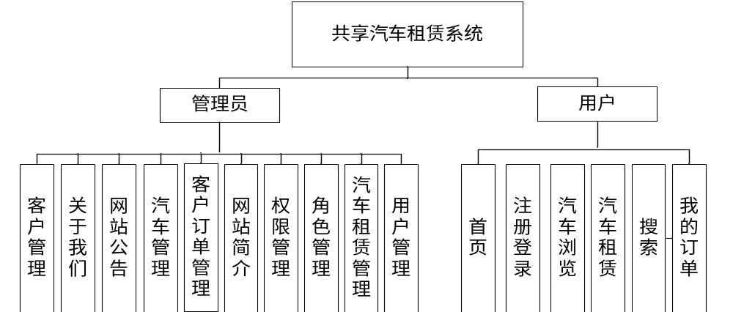
图4-1 系统功能框架图

4.2 数据库设计
4.2.1 数据库的选定
目前主流的大型数据库的Oracle，SQL服务器，MySQL和Access等系统是一个相对较小的系统，因此选择了MySQL的。 MySQL是一个关系数据库中，关系型数据库引擎进行数据和结构数据，以提供更安全可靠的存储功能。 MySQL来微软的Visual Studio，Microsoft Office系统和新的开发工具包（包括商业智能开发套件），可以有效地整合。
对于数据库的选择，我主要是选用了在课程学习期间，老师授课常用的数据库MySQL，从我接触软件编程开始，所使用过的数据库主要有Oracle、SQL服务器、Access、MySQL。相比于目前主流的大型数据库Oracle，我选择了相对较小的系统MySQL，因为相比来说，我的系统并不算是一个大系统，MySQL是关系型数据库，能对于数据提供更安全可靠的存储。
数据库在一个大部门系统中占有非常举足轻重的地位，数据结构设计^{[5]}的好坏将直接影响到系统运行的速度、功能的扩展和最终使用效果。要提高存储的效率就需要合理的数据结构设计并且保证资料的完整和一致，同时也有利于应用系统的设计。所以对于本系统的数据，我们应考虑到以下几点：
数据库在一个项目中有着至关重要的地位，数据结构设计对于系统的运行速度、功能扩以及最终使用效果有直接的影响，合理的数据结构设计是提高存储效率和保证资料完整性、统一性的敲门砖，对于整个应用系统的设计至关重要，对于系统数据的，应当注意以下几点：
- 数据库管理
数据备份和数据恢复从一定程度上保证了数据的完整性和统一性，也保护了整个系统的安全性。（1）数据库管理
数据库管理分为数据的备份与恢复两个模块。数据的备份是为了保证我们的数据的完整性，避免数据丢失造成的损失。数据的恢复是我们在操作过程中可能出现错误的操作，或是其他原因引起数据的破坏或是丢失。数据的备份和数据的恢复是保证数据的安全和完整性。
（2）数据的备份
数据备份是为了当因为出现系统操作失误、系统故障等问题而导致数据丢失的情况发生时，能够把部分甚至全部数据集合从应用主机的硬盘、阵列复制到其它的存储介质从而避免数据丢失。
- 数据备份
在编程过程中，难免会出现失误，或者其他非技术问题（像系统故障），从而导致数据丢失、毁损，这时如果不及时找回数据将会导致系统无法正常运行，所以能够部分的或者全部的从应用主机的硬盘中或者其他存储介质中找回丢失的数据，就显得尤为重要。
（3）数据的恢复
现实中很多人不知道删除、格式化等硬盘操作丢失的数据可以恢复，以为删除、格式化以后数据就不存在了。事实上，上述简单操作后数据仍然存在于硬盘中，懂得数据恢复原理知识的人只需几下便可将消失的数据找回来。
- 数据恢复
在编写程序时，有些删除、格式化等硬盘操作而丢失的数据是可以通过某种途径恢复的，这些丢失的数据仍然存储在硬盘中，通过数据恢复原理可以将其找回。
4.2.2 E-R图
关于E-R图也就是实体-联系图(Entity Relationship Diagram)，它提供了用来表示实体型跟属性以及联系的办法，是可以用来描述现实世界的一种概念模型。
所谓E-R图，即实体-联系图（Entity Relationship Diagram）,用以表示实体性和属性以及联系的图表，是一种可以用以描述现实世界的概念模型。
相关实体对象属性图如图4-2到4-6所示。
（1）车辆实体，如图4-2所示。
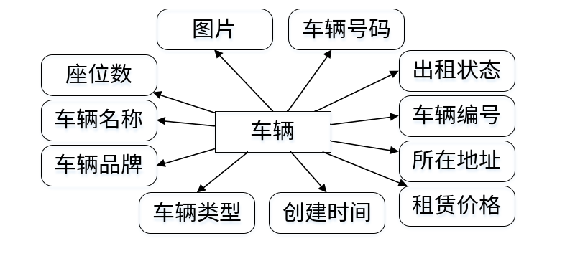
图4-2 共享汽车E-R图

- 订单实体，如图4-3所示。
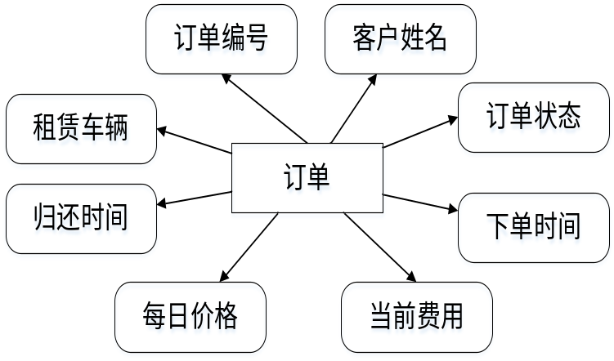
图4-3 租车记录E-R图

- 客户实体，如图4-4所示。
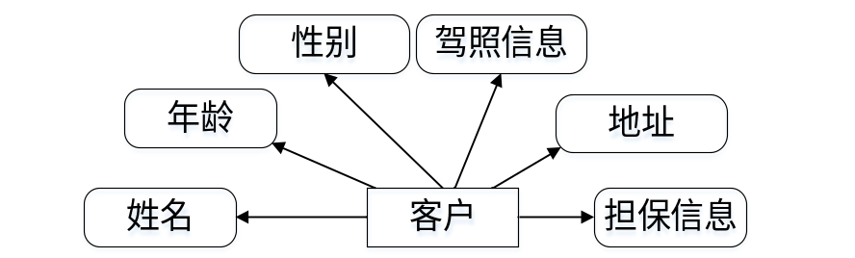
图4-4 客户E-R图

- 用户实体，如图4-5所示。
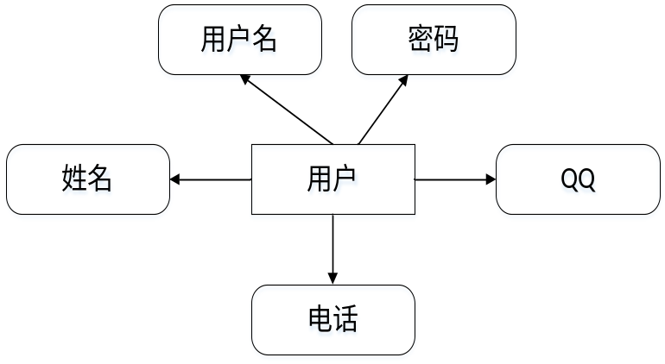
图4-5 用户E-R图
4.2.3 数据库逻辑设计
数据表是数据库中一个非常重要的对象，是其他对象的基础。根据信息的分类情况，一个数据库中可能包含若干个数据表。没有数据表，关键字、主键、索引等也就无从谈起。在数据库画板中可以显示数据库中的所有数据表，创建数据表，修改表的定义等数据表是数据库中一个非常重要的对象，是其他对象的基础。
逻辑结构设计阶段主要将实体、实体属性及实体间的关系通过数据库表的形式表现^{[10]}。
本系统主要用到了多张数据表，部分表单如下。
表4-1 共享汽车信息表
字段名 | 字段类型 | 字段宽度 | 小数位数 | 空否
id | varchar | 21 | 0 | 否
name | varchar | 21 | 0 | 是
code | varchar | 21 | 0 | 是
address | varchar | 200 | 0 | 是
stand | varchar | 2 | 0 | 是
status | varchar | 2 | 0 | 是
type_id | varchar | 21 | 0 | 是
factory | varchar | 21 | 0 | 是
price | int | 20 | 0 | 是
url | varchar | 200 | 0 | 是
createtime | date | 0 | 0 | 是
flag | varchar | 20 | 0 | 是

表4-2 租车记录表
字段名 | 字段类型 | 字段宽度 | 小数位数 | 空否
id | varchar | 21 | 0 | 否
code | varchar | 21 | 0 | 是
user_id | varchar | 21 | 0 | 是
type | varchar | 2 | 0 | 是
car_id | varchar | 21 | 0 | 是
price | int | 21 | 0 | 是
remark | varchar | 200 | 0 | 是
status | varchar | 2 | 0 | 是
createtime | date | 0 | 0 | 是
return_time | date | 0 | 0 | 是
flag | varchar | 21 | 0 | 是

表4-3 用户表
字段名 | 字段类型 | 字段宽度 | 小数位数 | 空否
id | varchar | 21 | 0 | 否
user_id | varchar | 21 | 0 | 否
name | varchar | 21 | 0 | 否
age | varchar | 20 | 0 | 是
sex | text | 2 | 0 | 是
address | varchar | 200 | 0 | 是
pledge | varchar | 21 | 0 | 是
card | varchar | 21 | 0 | 是
remark | varchar | 300 | 0 | 是
createtime | date | 0 | 0 | 是
flag | varchar | 21 | 0 | 是

5 系统详细设计与实现

5.1 数据库连接实现
服务器端程序采用JDBC来访问数据库：以下是JDBC连接数据库的配置文件，该配置是针对JDBC的连接数据库的配置。数据库连接实现代码：
public Connection getConn()
{
try
{
String d = new Date().toLocaleString().substring(0,9);

Class.forName("com.microsoft.sqlserver.jdbc.SQLServerDriver");
String dburl = (String)config.get("dburl");
String user = (String)config.get("username");
String pwd = (String)config.get("password");
String dataname=(String)config.get("dataname");
//dburl = dburl+dataname;
conn = DriverManager.getConnection(dburl,user,pwd);
}
catch(Exception e)
{
e.printStackTrace();
}
return conn;
}

5.2 系统登录实现
系统后台登录界面效果如图5-1所示。
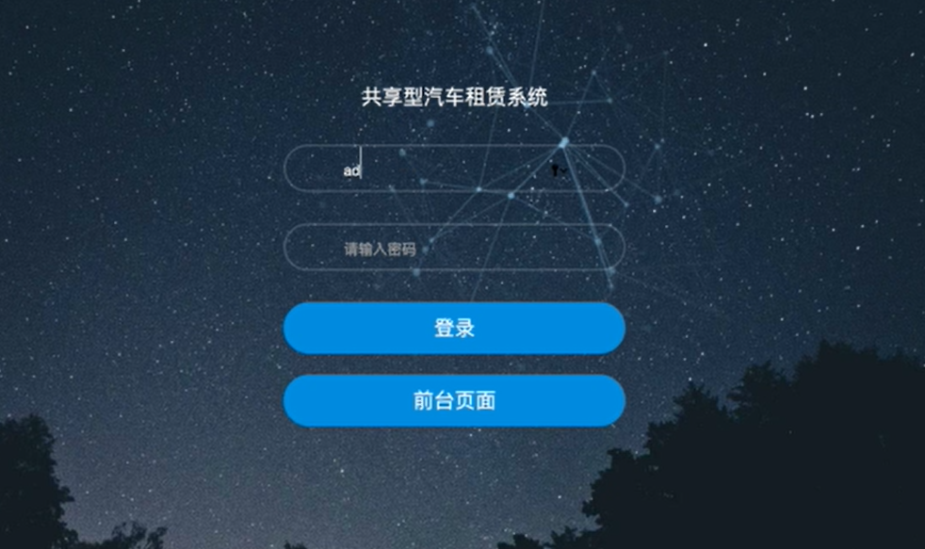
图5-1 系统后台登录界面效果
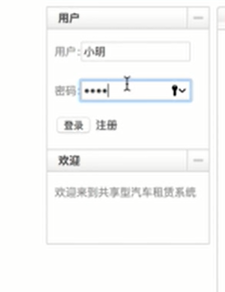
图5-2 系统前台登录界面效果

5.3 管理员模块实现
系统主要实现了客户管理，用户管理，汽车管理，客户订单管理，权限管理等功能模块。
对于管理员模块，主要是实现用户管理、客户管理、汽车管理、客户订单管理、权限管理等功能。
（1）客户管理模块实现
客户管理模块主要实现了管理员对注册本系统的合法用户进行管理的功能。客户管理实现界面如下图：
客户管理模块：管理员对于注册本系统的合法用户进行管理。
在此模块中，可以对客户的姓名，年龄，性别，地址，担保信息，驾照信息等个人信息进行查看，并在必要时对这些数据进行更改。
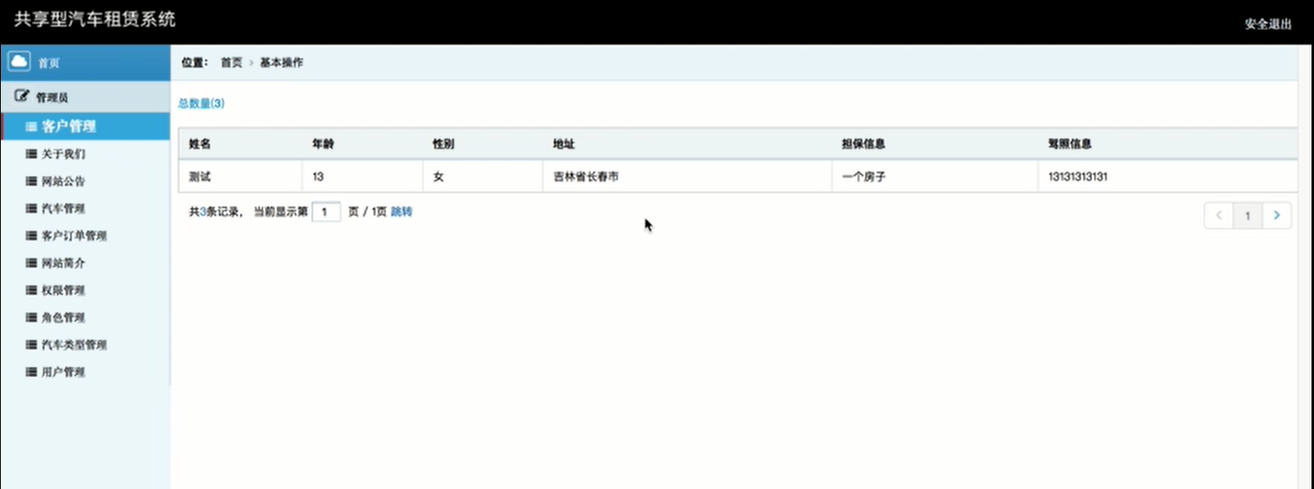
图5-3 客户管理模块实现界面
（2）汽车管理模块实现
汽车管理模块管理员主要实现了管理员对汽车信息修改、添加和删除等功能。实现界面如下图：
汽车管理模块：管理员对于汽车的信息进行修改、添加以及删除等功能。包括车辆的名称、号码、类型、品牌、地址、出租状态、时间等内容进行修改。
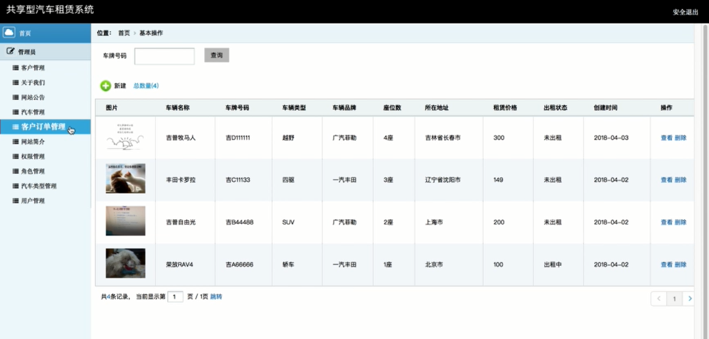
图5-4 汽车管理模块实现界面
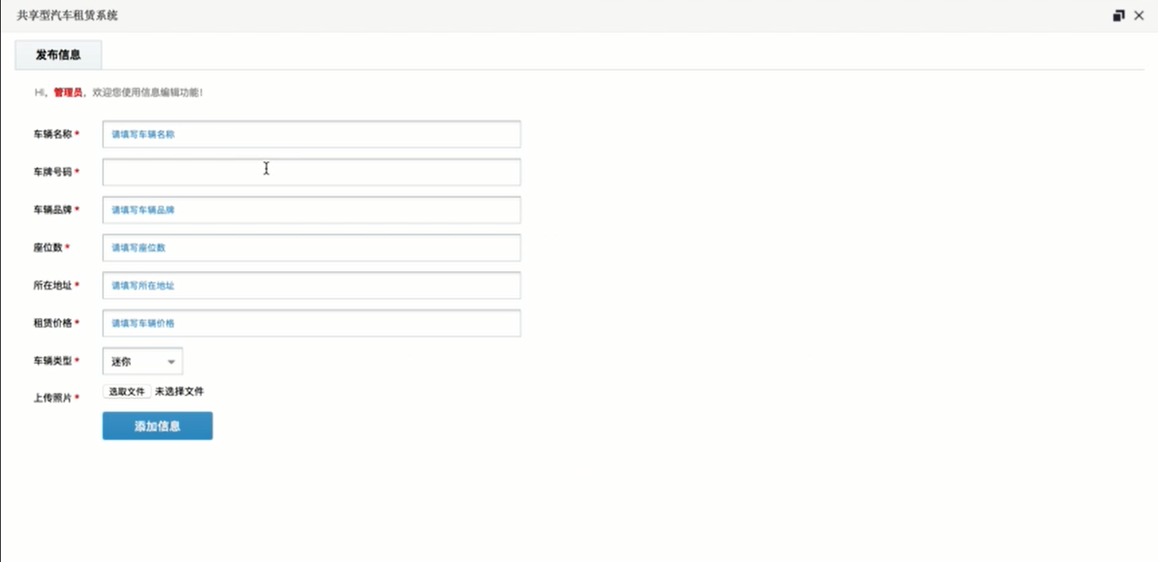
图5-5 新建汽车模块实现界面
（3）客户订单管理模块实现
客户订单管理模块管理员主要实现了管理员对客户订单信息进行查看，了解客户对汽车租赁归还状态，并对订单实现修改、添加和删除等功能。实现界面如下图：
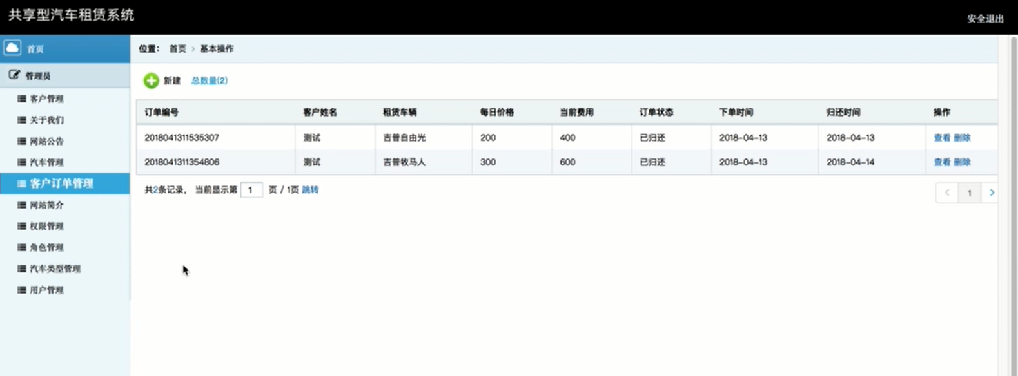
图5-6 客户订单管理模块实现界面
（4）权限管理模块实现
实现了对用户权限进行设置的操作，其实现界面效果图如下图所示。
管理员可以对后台页面的权限进行管理，后台页面主要包括客户管理、关于我们、网络公告、汽车管理、订单管理、权限管理、网站的简介、角色管理、汽车类型管理以及类型管理。管理员可对这些管理进行更改名称，查看以及删除等操作。
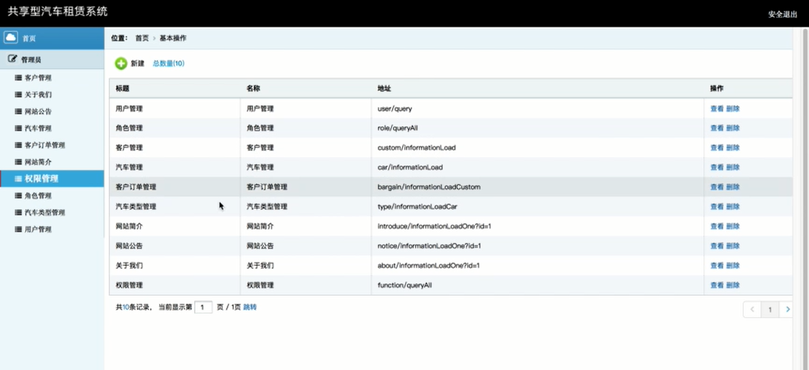
图5-7 权限管理功能实现界面效果图
（5）角色管理模块实现
实现了对系统不同用户进行角色分类的操作，其实现界面效果图如下图所示。
管理员可以对不同用户进行角色管理，对用户的角色进行分类。
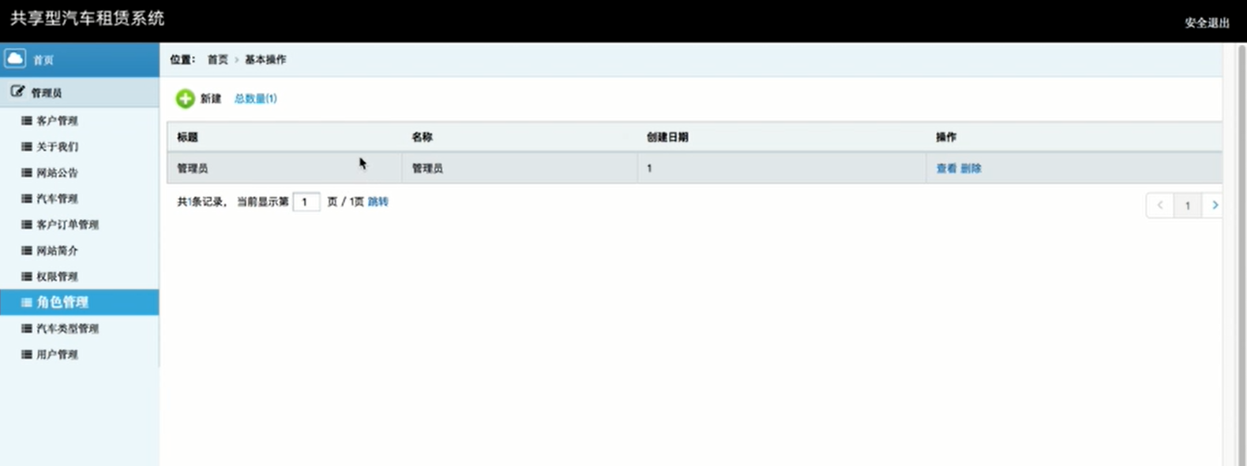
图5-8 角色管理功能实现界面效果图

5.4 用户模块实现
（1）首页
系统首页实现效果图如下图所示。
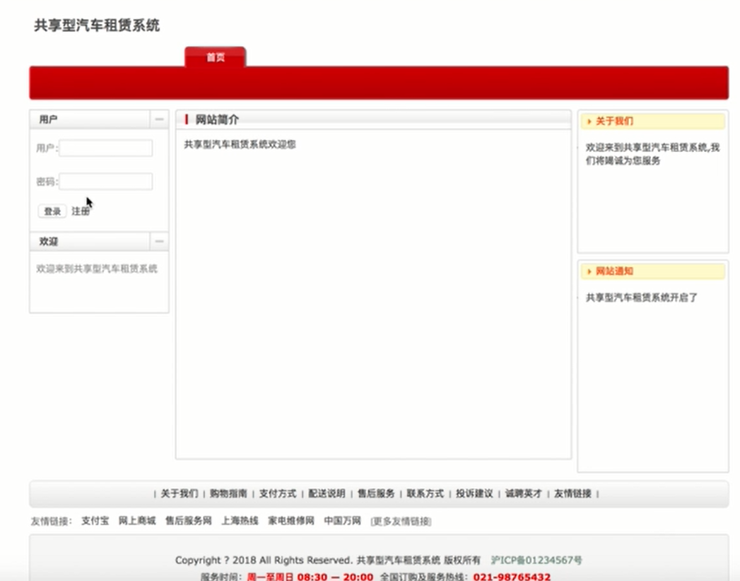
图5-9 首页效果图
用户进入首页，输入账号、密码登录，登陆后跳转到共享汽车租赁系统，该页面会显示相关的租车信息，点击想要租赁的共享汽车查看详情，可享受租车服务；也可以在网站内搜索想要租赁的汽车。如果没有账号和密码则需要进行注册，点击首页的注册按钮，跳转到注册页面。
（2）注册
在前台首页中，游客用户可以进行注册，成为合法的用户，用户注册实现效果图如下图所示。
用户进入到注册页面后，填写用户名、密码、姓名、QQ、电话等信息，点击提交，即注册完成。注册成功后成为合法用户，返回首页进行登录。
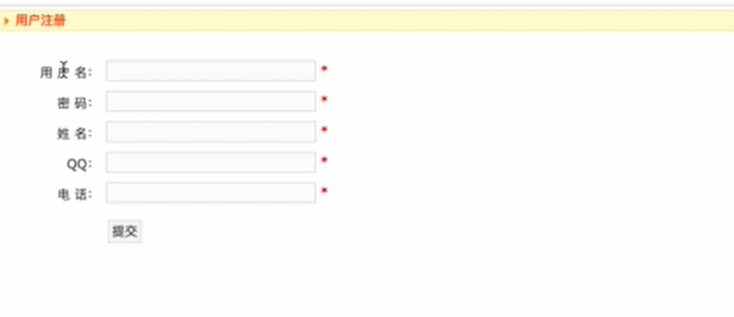
图5-10 用户注册效果图
（3）详情信息
详情信息页面展示了汽车的详细信息，并且用户可以在此界面完成租赁共享汽车，实现效果图如下图所示。
用户进入到共享汽车租赁系统后，点击想要租赁的共享汽车，可查看详细信息，包括车子的车牌号、地址、厂商、车辆类型、座位数等信息，以及每天的租赁价格，点击下方的租赁按钮，则填写租赁信息。
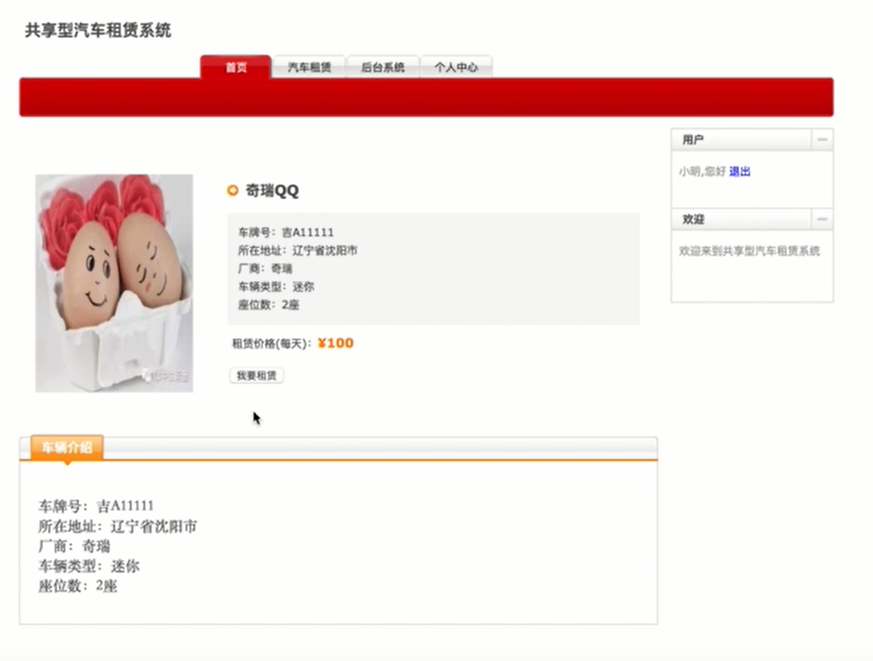
图5-11 详情效果图
（2）我的订单管理
在个人中心中，用户可以对自己租赁的汽车进行查看，并且当用户使用完毕后对汽车进行归还操作，实现效果图如下图所示。
用户可进入我的个人中心，查看相关的租赁信息，包括个人信息以及订单信息，个人信息即注册时所填写的信息，订单信息包括租车的日期、费用、还车的日期以及订单状态等。
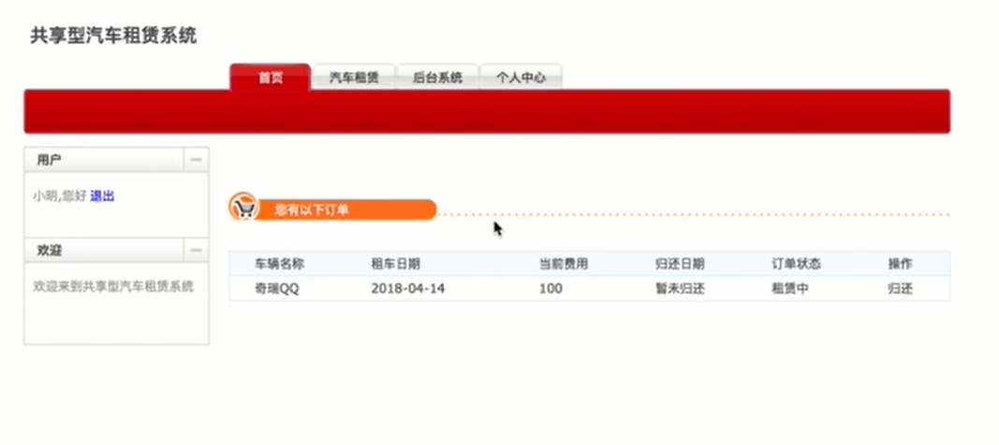
图5-12 我的订单效果图

6 系统测试
在我们设计软件的过程中，测试系统常用的测试方法主要有两种：功能测试和结构测试。
功能测试也被叫做黑盒测试和数据驱动测试，是在已经知道系统应该具有的具体功能的情况下，通过黑盒测试来测试系统功能是不是能够正常运行。在测试时，将系统当做不能打开的盒子，在不管系统内部结构与特性的状况下进行测试，它只检查系统功能是不是根据系统说明书的规定正常运行的，同时检测系统是否能正确接收的输入信息和输出信息的正确对应，并保持系统的完整性的外部信息需求。
白盒测试与黑盒测试相反，它了解系统内部工作的各项具体程序，能够通过测试来检查系统内部的运行是不是按照系统说明书的规定进行正常运作的，因此，白盒测试又被叫做结构测试和逻辑驱动测试。根据测试程序的结构在每个道路试验，当系统运行时不是能按预定要求正确运行，无论其功能如，白盒测试试验，道路试验是一个逻辑驱动器，这种测试主要用来软件测验。
软件测试工作必须要通过制定测试计划、设计测试、实施测试、执行测试、评估测试五个阶段完成。设计测试的目的是确定、描述和生成测试过程和测试用例。实施测试的目的是实施设计测试中定义的测试过程。测试的目的是实施和测试过程定义的设计实现。测试的目的是确保由运行意图建立系统的实现。
系统测试一般有以下几种：功能测试，性能测试，恢复测试，安全性测试，强度测试。功能测试系统的输入，处理，输出，以满足需求。性能测试主要是测试安装在系统软件的性能。恢复测试是通过人工手段，软件错误，并测试系统恢复能力。强度测试则是检验系统的能力最强能够达到怎样的限度。

系统测试是软件设计的最后一道工序，也是非常重要的一步。用于检查软件的质量、性能、可靠性等是否符合用户需求。一套严谨的、规范的、完善的测试过程将大大提高软件的质量、可信度、可靠性，降低软件的出错率，降低用户风险系数。通常系统测试包括：功能测试，安全测试，可用性测试，性能测试、兼容性测试等方面。

6.1 功能测试
功能测试主要包括五项内容：适用性、准确性、可操作性、依从性、安全性。
本系统功能测试如表6-1所示：

表6-1 系统功能测试
测试内容 | 测试结果
适用性 | 好
准确性 | 好
可操作性 | 好
依从性 | 好
安全性 | 好

6.2 安全测试
安全测试用于检测系统防范各种非法入侵的能力。通过测试人员扮演非法入侵者，检查出系统可能存在的安全漏洞，提高系统安全防范等级。本系统安全测试主要从以下几点完成：
1）系统登陆安全测试。客户关系管理系统登录时，无论是何等级用户都必须使用正确的账号和密码登录，而无效的账号或密码是无法登陆系统的。
2）系统管理权限安全测试。通过分别使用管理员级、用户级、调度员级账号进行系统操作，没发现有任何越权或权限混乱现象。
3）系统数据安全性。本系统对所有账号、密码数据都进行加密处理。对数据库进行伪文件处理（数据库文件后缀名更改成其它格式文件），且具有良好的数据库备份和恢复机制。
6.3可用性测试
可用性测试用于检测系统的可操作性、可理解性、可学习性等方面内容。具体测试方面如表6-2所示。
表6-2 系统可用性测试
测试项 | 测试人员的评价
窗口移动、大小改变、关闭等操作是否正常 | 是
操作模块是否友好 | 是
模块、提示内容等文字描述是否正确 | 是
模块布局是否协调、合理 | 是
模块的状态是否正确（对选中项能否发生对应切换） | 是
鼠标、键盘操作是否支持 | 是
所需数据项是否正确显示 | 是
操作流程是否合理 | 是
是否提供帮助信息 | 是
6.4 性能测试
性能测试主要通过模拟系统运行环境，测试系统性能是否符合客户需求。性能测试的重要技术指标就是：系统运行速度、网络响应时间和支持并发节点数。
1）系统运行速度：通过在不同计算机上试运行本系统，没有发现有任何迟滞、停顿现象。
2）网络响应时间：网络响应时间主要包括网络最小响应时间、平均响应时间、最大响应时间三个参数。经过测试，在网络运营良好状态下，校园局域网内响应时间三参数为：1/2/5s，校园外网响应时间三参数为3/7/12s，符合客户需求，属于用户心理可承受范围。
3）支持并发节点数：经过模拟环境测试，本系统在并发节点达45个时，网络运营速度会发生较大波动，延迟时间10秒左右，符合客户需求。
6.5 测试结果分析
经过对上述测试结果分析，本系统的客户要求和用户需求。所有基本功能点实现，操作简单，操作流程符合业务需求，产品运行性能良好，是一款值得推广的大众化软件。

6.6 系统的优点和缺点
本系统设计时借鉴了国内外优秀网站的优点，从界面到系统设计都保证了客户及商户管理方便操作，于此同时还兼顾了管理员的管理。系统的主要特点和优点归纳如下：
（1） 本系统用的移置性和针对性都比较高，因为针对性高可以提供更好的服务而移置性可以在多个系统上运行，更给客户带来了极大的方便。

（2） 该系统的信息管理内容全面，管理方便可以及时的全面的处理各种错误，异常，这样避免了很多因客户的马虎操作而出现的失误，其操作方便，用户界面友好，能够上网的人都 可以很好的进行操作。

6.7 系统存在的不足和改进方案
本系统应为时间仓促造成了很多的不足，下面我来一一的进行陈述并在日后得到更好的改进方案：
首先界面并不够美观，不能更好的吸引顾客，所以在今后的日子里我会对其视觉上的不足作出修改，其次系统的代码和数据库出现了非常多的冗余现象，都是因为对编程技术的应用不够熟练，在日后我会加强自己的自身学习和能力，减少这样的冗余现象。
总结
随着设计渐渐进入尾声，我所设计的共享汽车租赁系统也初具规模，可是它们并不是非常完善，尽管他付出了我几乎所有心思和汗水，我还是认为它可以做的更好，因为我的大学四年的学习生涯即将结束，我更期待可以画上一个最完美的句号。在这个过程中，我学到了很多，也明白了很多，在之前的过程中，我对所学到的知识没有实践的机会，这也让我深刻的了解到实践的重要性，过程中遇到了很多的困难，在一一克服的过程中，我也得到了成长，知识和经验也得到了丰富，这让我非常的开心与激动，下面我来说说我自己的体会：
（1）为了得到完善的喜用，我们会在设计之初作出一系列的调查与了解，我们做需求分析，市场调查，程序的检测等都是为了更好的完成我的设计，这让我学会了与社会交流的能力，独立思考的能力，收益颇丰。
（2） 对编程工具等的体会是非常有乐趣的，在这个过程中我真正的体会到了编程的魅力所在，我们根据改变代码来改变需求，简单而方便，他们会根据不同的指令而做出相应的执行结果并以HTML的格式传送给浏览器，一个好的编程工具会给我们的开发带来超乎想象的方便，节省了很多时间去更好的进行思考。
（3） 毕业设计是一个非常辛苦的工作，但是在这个工作中，我们都得到了前所未有的乐趣，他把看书和实践结合到一起，激励我们解决各种难题，在不懈的探索和努力的过程中，我变得更加有上进心与动力，答辩的结束正式我编程之路的开始，我会在以后的生活中不断完善自己，让自己开发出最完美的系统程序。设计的时候，这是对我们大学四年生活的一个巩固和升华，这不仅是对我四年来所学的知识的一次应用，更是考验我对综合能力的处理，我们通过自己的努力解决问题，获得了极大的成就感，这也让我在未来的生活中更有自信。
学无止境，我通过这次的毕业设计认识到了自身的很多不足，需要不断的提高自己，完善充实自己，以求得今后更大的发展。

致 谢
在此，我谨向在我制作毕业设计过程中帮助过我的同学和导师表示感谢，在这个过程中，导师帮助我选课题，给我做详细的讲解，给我提供设计所需要的各种设备，也经常询问我进度与成果，再有难点的时候给我解决思路，帮助我顺利完成。没有他的指导，也不会有我今天所展现出的成果。
然后是我的同学们，他们集思广益，在我的制作过程中提出各种好的可用的想法，帮助我查漏补缺给我 鼓励。
另外，我还要感谢父母这么多年来对我的栽培和养育，他们给我健康的身体，美满的家庭和一个可以让我有梦想的机会，他们对我无私的爱和帮助是一辈子都报答不了的。
最后向所有关心我的同学和老师表示最真挚的感谢。

参考文献
[1] 李金海,张景元.Struts,Spring 和 Hibernate 的 J2EE 架构的研究和实现[J].山东理工大学学报(自然科学版)2006,(06).
[2] 明日科技． Java从入门到精通（第3版）［M］． 北京：清华大学出版社，2012．
[3] 蒋宗礼，马涛，唐好魁，闫明霞等．数据库技术及应用（第2版）［M］．电子工业出版社，2010：43－65．
[4] 李兴华；Java开发实战经典 [M]；北京:清华大学出版社；2009,8:30-40.
[5] 唐汉明,翟振兴,兰丽华,关宝军,申宝柱.深入浅出MySQL数据库开发、优化与管理维护[M].人民邮电出版社出版,2006-2.
[6] 李盛恩，王珊．数据库基础与应用（第二版）［M］．北京：人民邮电出版社，2009：14－78．
[7] 孙卫琴：《精通Hibernate：Java对象持久化技术详解[M].电子工业出版社出版
[8] 刘瑞新，张兵义．大学计算机规划教材：SQL Server数据库技术及应用教程［M］．电子工业出版社，2012，8．
[9] 夏昕, 曹晓钢 , 唐勇. 深入浅出Hibernate[M].电子工业出版社, 2005-6.
[10] 张德详．J2EE架构下校园网用户管理系统的分析与部分实现［J］．青岛大学学报，2010，19(4)：86－89．
[11] 邬继成.J2EE 开源编程精讲15讲[M]，电子工业出版社,2008.1:41-114.
[12] 王珊,萨师煊.数据库系统概论[M].高等教育出版社,2006.5:198-235.
[13] 张孝祥.深入Java Web开发内幕——核心基础[M].北京：电子工业出版社.北京.2006.10.
[14] 舒红平.Web 数据库编程-java[M],西安电子科技大学出版社,2005:97-134.
[15] Stephanie Bodoff, Dale Green, Kim Haase et al. The J2EE Tutorial[M].Addison-Wesley Professional,2003.7(02)
[16] Wendy Boggs, Michael Boggs. Mastering UML with Rational XDE [M]. Publishing House Of Electronics Industry，2003:11-56.
[17] Cay S.Horstmann,Gary Cornell著，叶乃文，邝劲筠，杜永萍.JAVA核心技术卷I：基础知识，程序设计教程[M].人民邮电出版社，2008.5:87-234.
[18] Bruce Eckel，饶若楠等译.Java 编程思想机械工业出版社[M],2005:124-234.
[19] 庞丽娜.Java 应用开发技术详解[M]，科学出版社,2007:126-235.

